2025年10月02日92号汽油单价7.05元/升
蒙K3831警

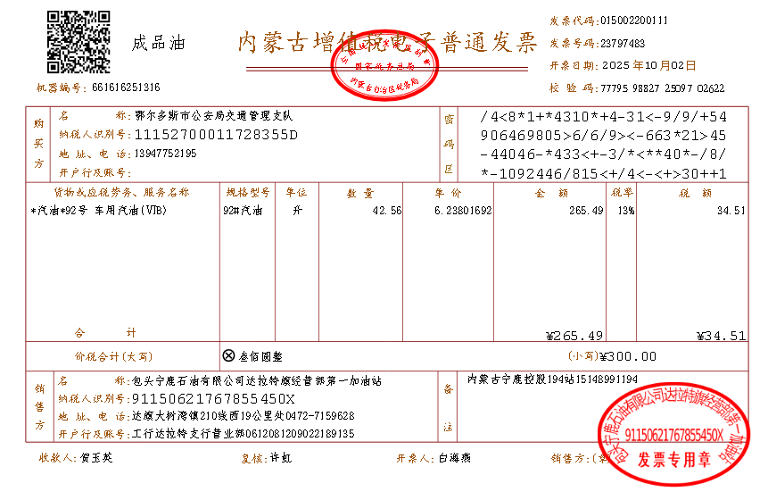

2025年10月02日92号汽油单价7.05元/升
蒙KA696C

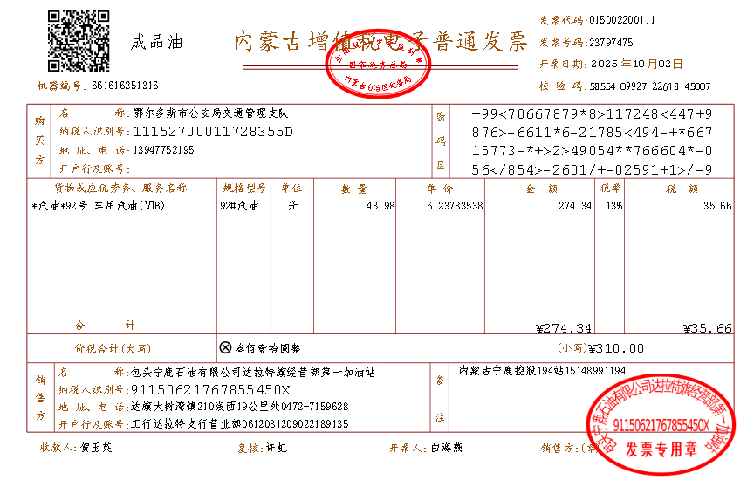

2025年10月03日92号汽油单价7.05元/升
蒙KQA651
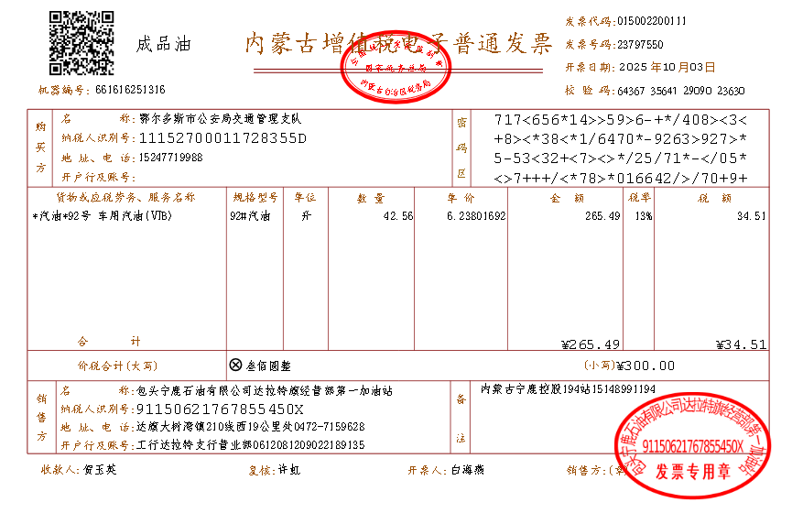

2025年10月03日92号汽油单价7.05元/升
蒙K3831警
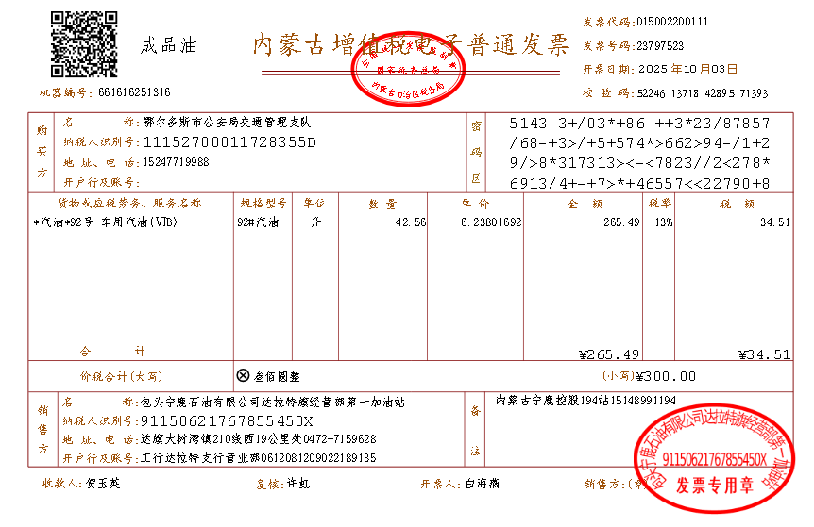

2025年10月03日92号汽油单价7.05元/升
蒙KA696C

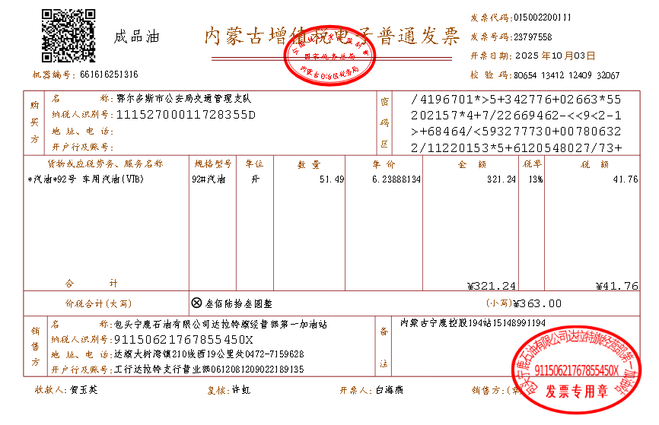

2025年10月07日92号汽油单价7.05元/升
蒙3831警

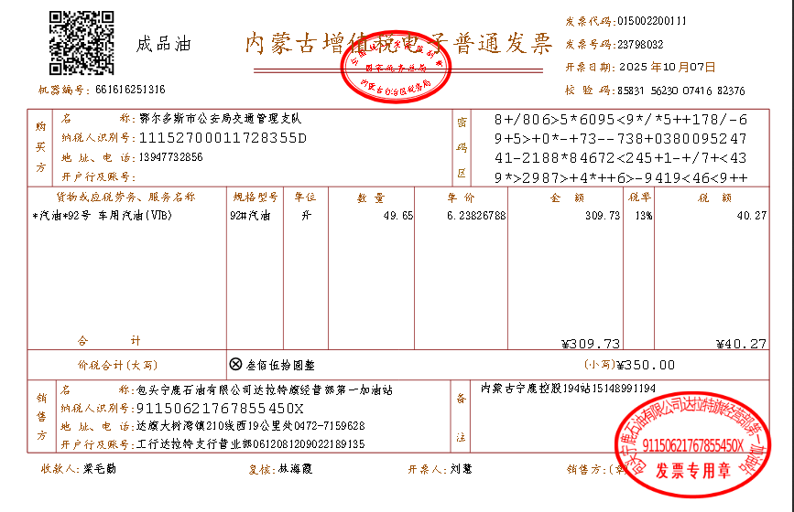

2025年10月08日92号汽油单价7.05元/升
蒙KQA651
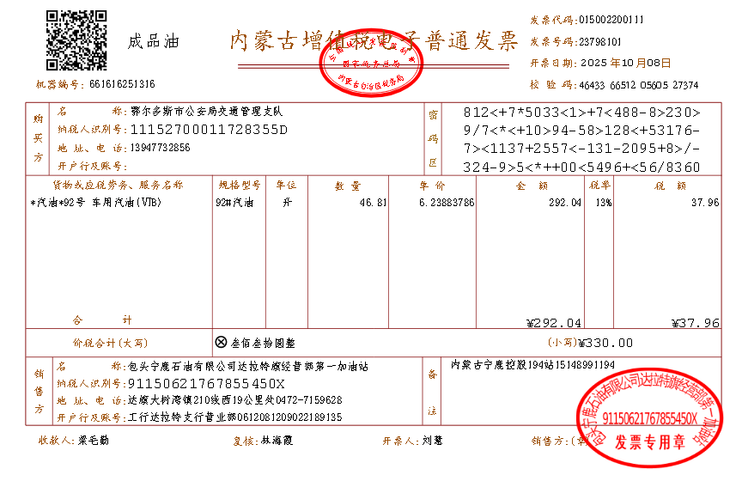

2025年10月08日92号汽油单价7.05元/升
蒙KA696C

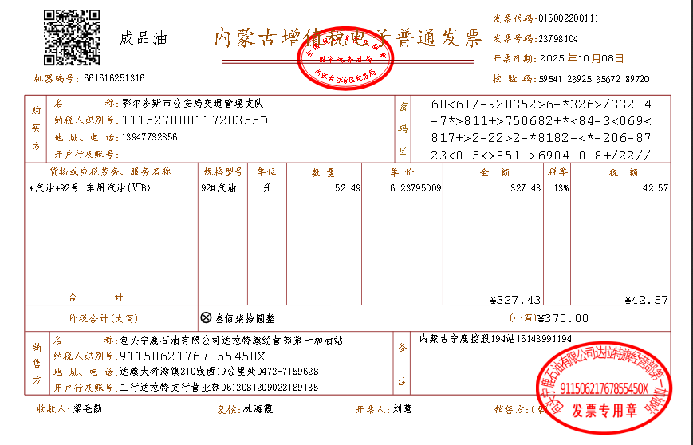

2025年10月08日92号汽油单价7.05元/升
蒙K3080警
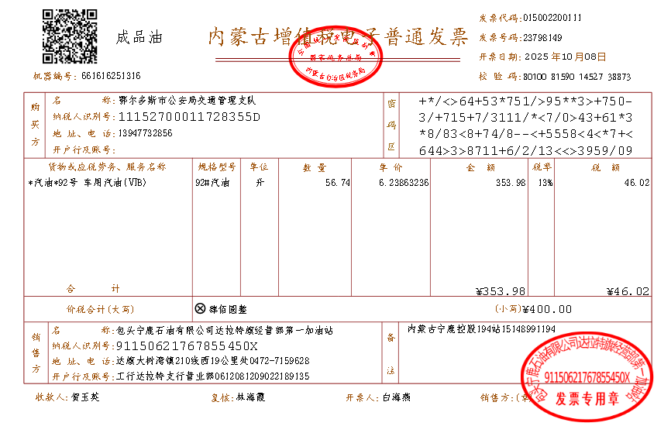

2025年10月10日92号汽油单价7.05元/升
蒙KA696C

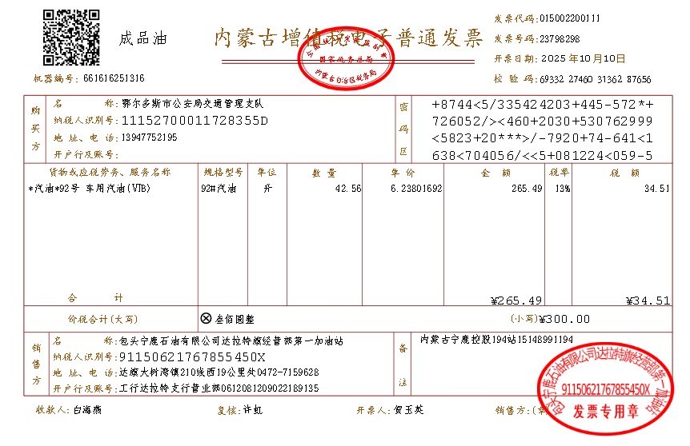

2025年10月10日92号汽油单价7.05元/升
蒙K3831警

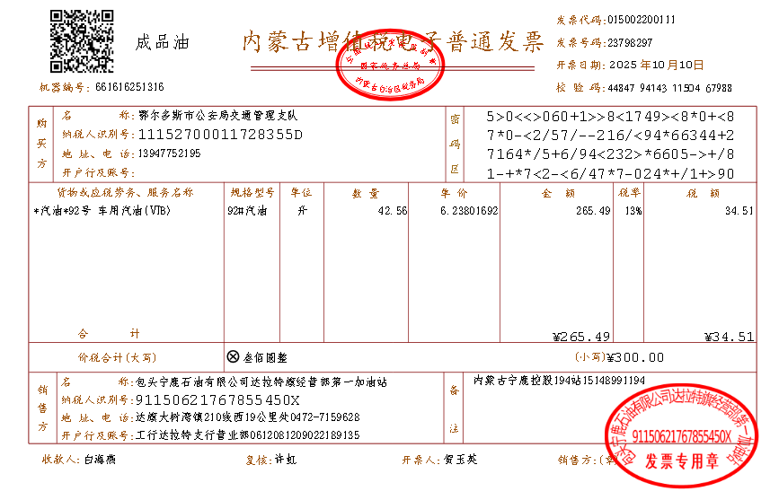

2025年10月11日92号汽油单价7.05元/升
蒙KQA651
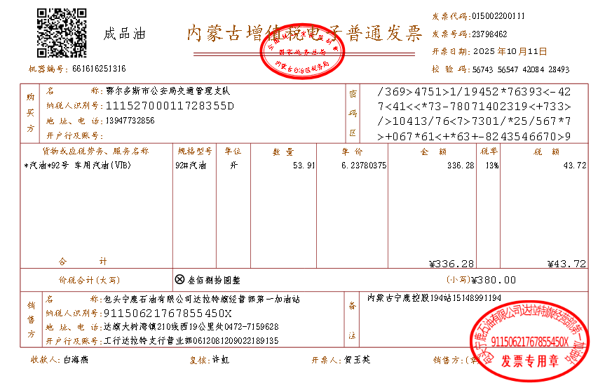

2025年10月13日92号汽油单价6.99元/升
蒙K3831警
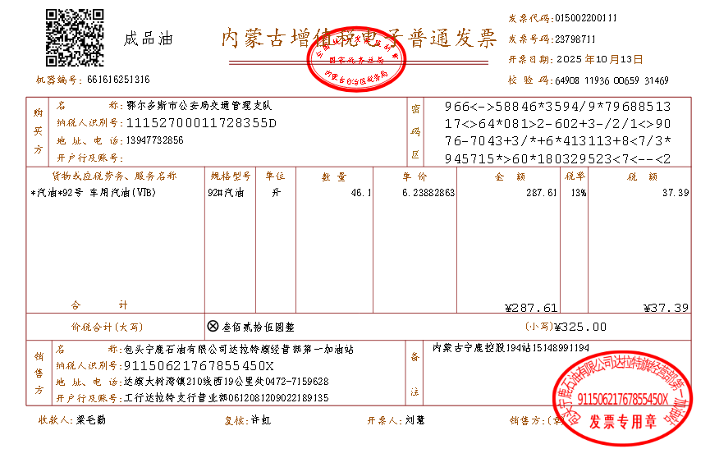

2025年10月14日92号汽油单价6.99元/升
蒙KQA651

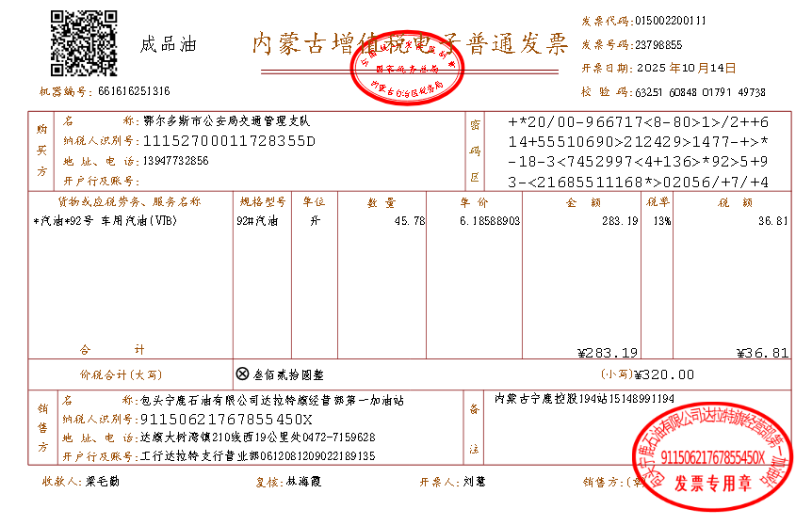

2025年10月14日92号汽油单价6.99元/升
蒙KA696C

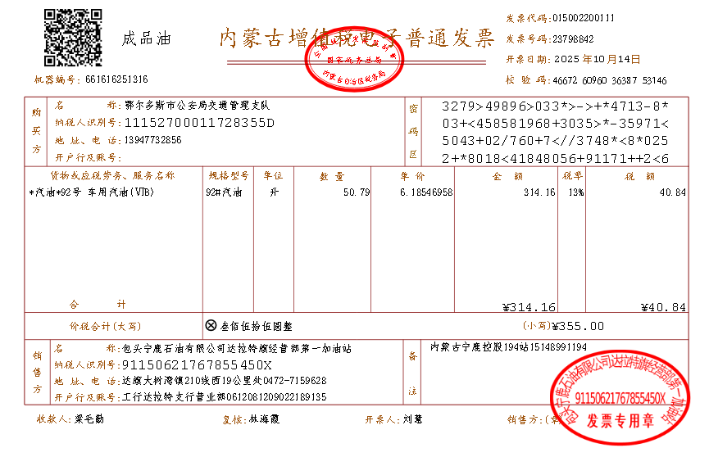

2025年10月15日92号汽油单价6.99元/升
蒙KA696C

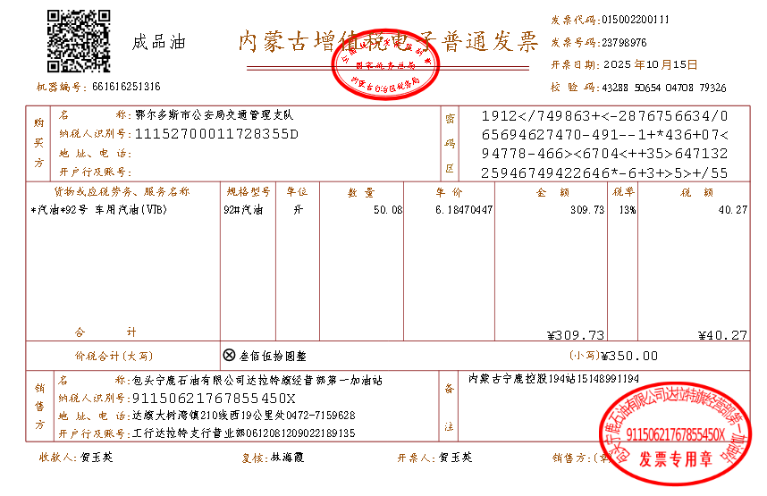

2025年10月15日92号汽油单价6.99元/升
蒙K3831警

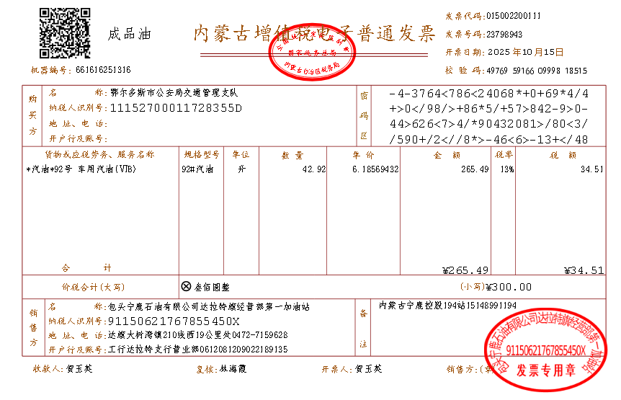

2025年10月16日92号汽油单价6.99元/升
蒙KA696C
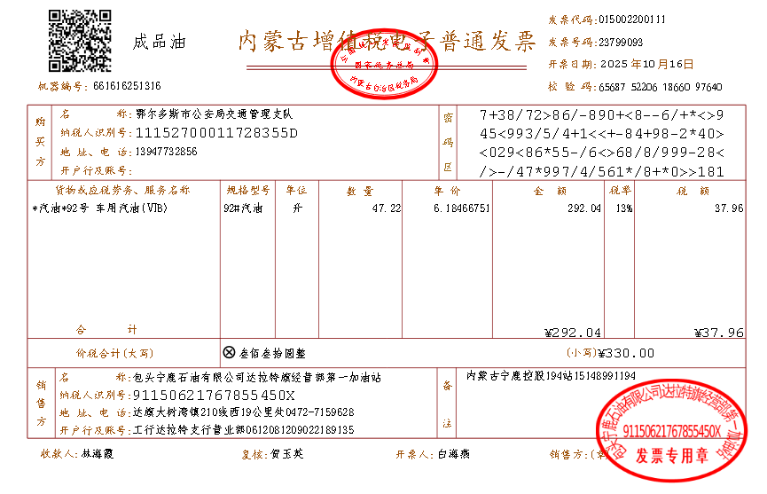

2025年10月16日92号汽油单价6.99元/升
蒙K3831警

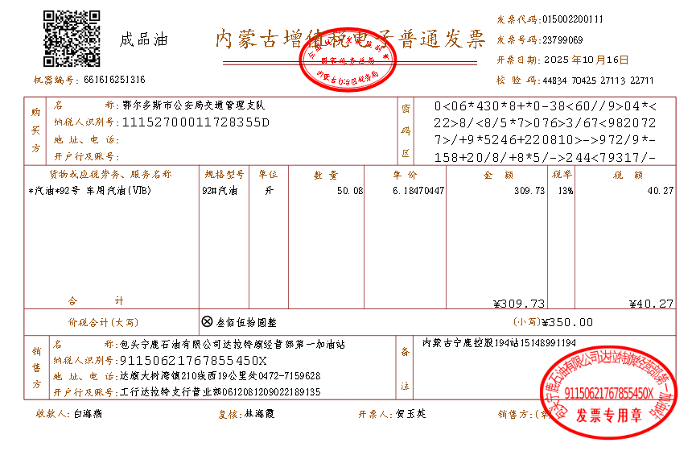

2025年10月17日92号汽油单价6.99元/升
蒙KQA651
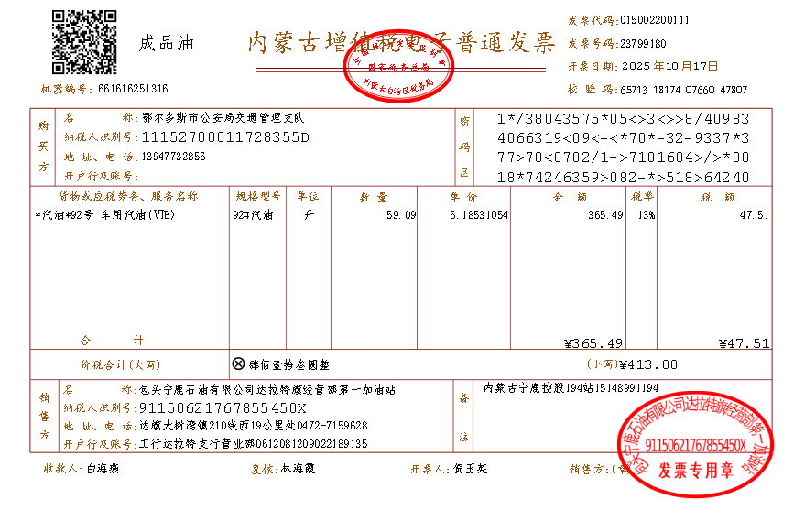

2025年10月19日92号汽油单价6.99元/升
蒙K3080警

